Ministerstvo životního prostředí vyhlásilo 9. výzvu k předkládání žádostí o grant z Revolvingového fondu na financování projektů zaměřených na vytvoření a rozšíření přírodních učeben v rámci základních škol.
Speciální Základní škole a Mateřské škole ve Varnsdorfu byl na období školního roku 2012/2013 poskytnut grant z prostředků Revolvingového fondu Ministerstva životního prostředí pro realizaci projektu nazvaného
Arboretum pro žáky se středním a těžkým mentálním postižením
v celkové částce bezmála 70.000,- Kč.

Projekt byl rozdělen do několika fází v celkové délce 18 měsíců. Jednotlivé fáze
probíhaly za účasti pedagogů, koordinátora projektu a samozřejmě žáků školy. Žáci se podíleli zejména na vybudování kamenné zídky, usazení informační tabule a úpravě okolí. Výsadba se uskutečnila za účasti žáků a učitelů.
Vysazené rostliny v arboretu byly označeny tabulkami s popisem.

Cílem tohoto projektu je vytvořit pozitivní vztah žáků k životnímu prostředí. Tohoto cíle jsme chtěli dosáhnout vybudováním arboreta zaměřeného hlavně na dřeviny rostoucí v našem regionu. Arboretum bude přírodní učebnou, prostorem pro získávání pracovních dovedností a rozvoje spolupráce mezi žáky. K výuce v arboretu budou využívány námi vypracované učební texty a pracovní listy. Výuka tak bude pro žáky zajímavější.
Žáci byli zapojeni již od první aktivity (výtvarné činnosti na motivy dřevin,
návštěvy již vybudovaných arboret, projektové dny), dále pak navržení arboreta až po jeho realizaci.

Přínosem projektu pro tyto žáky je možnost sledování přírodních dějů v širším
vegetačním období a kvalitnější zužitkování poznatků v odvětví zahradnictví a
pěstitelství.

Definice konkrétních a měřitelných výstupů:
-zkvalitnění výuky a podpora klíčových kompetencí
-nové výukové možnosti pro žáky s pohybovým hendikepem
-nový pohled žáků na možnosti pěstování dřevin - rozvoj estetického cítění
-nové možnosti seberealizace při budování a spravování arboreta a jeho okolí

Tento dokument byl vytvořen za finanční pomoci Revolvingového fondu Ministerstva životního prostředí. Za obsah tohoto dokumentu je výhradně odpovědný: Speciální ZŠ Varnsdorf a nelze jej v žádném případě považovat za názor Ministerstva životního prostředí

Dřeviny v arboretu:

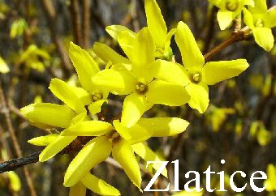
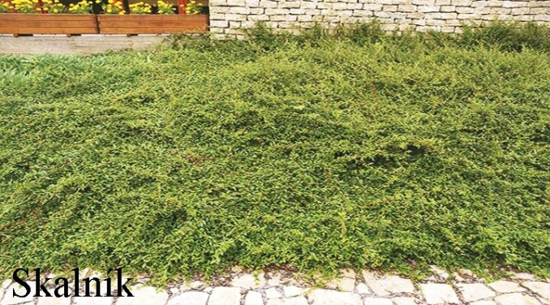
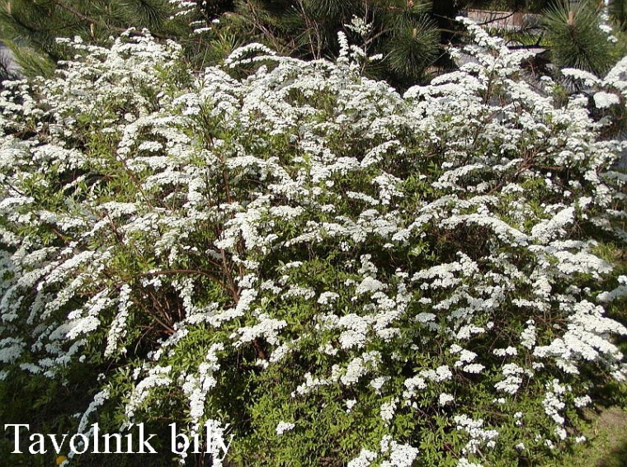
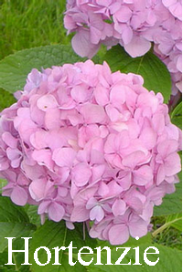
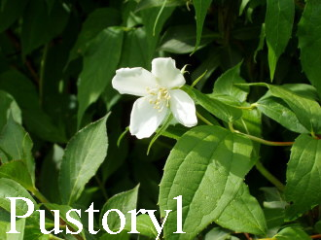
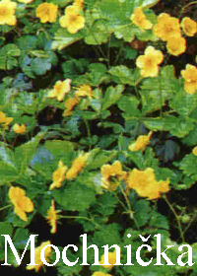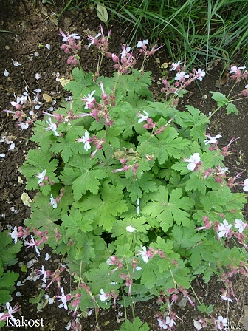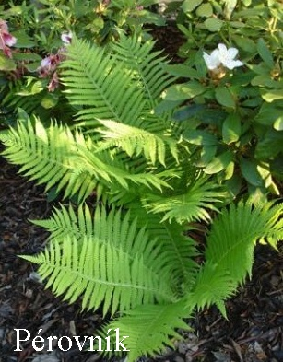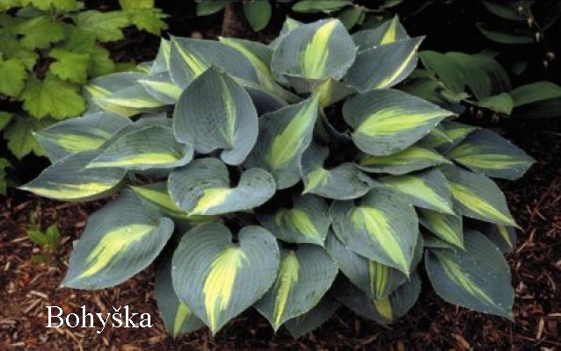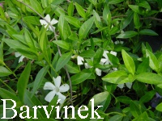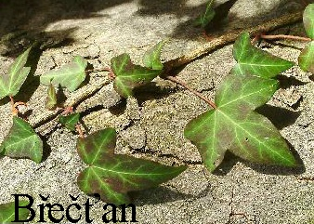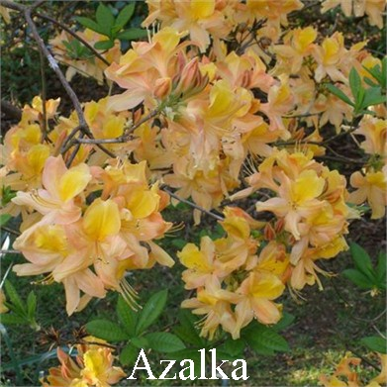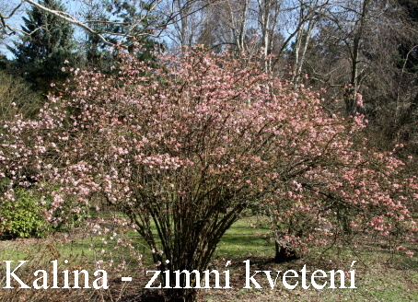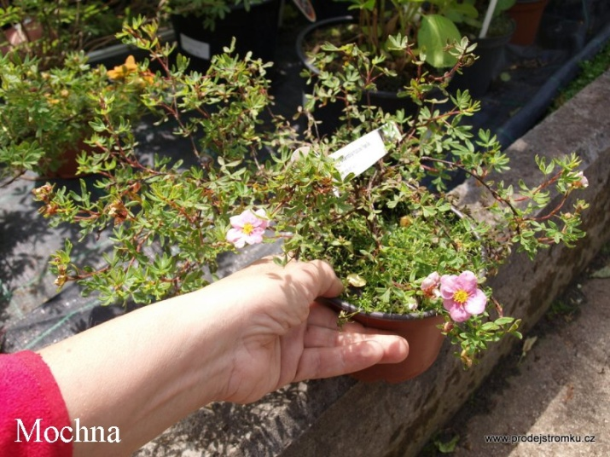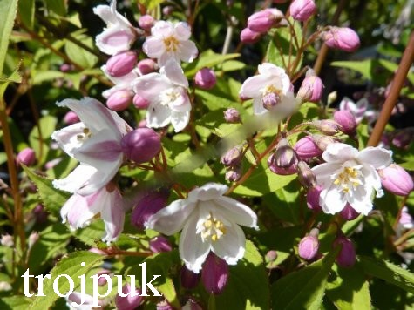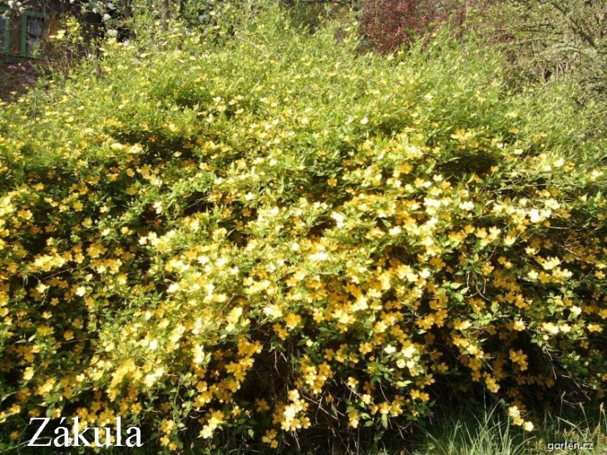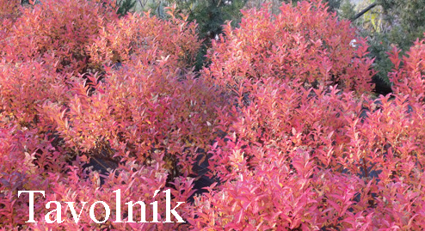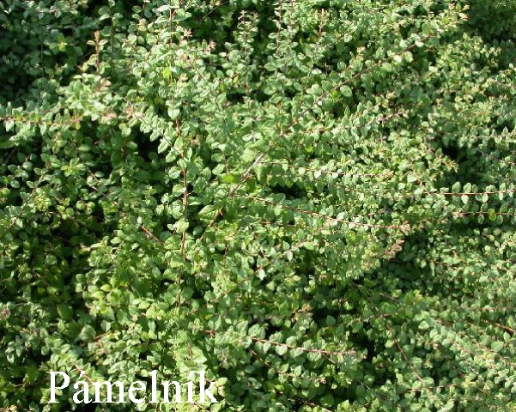
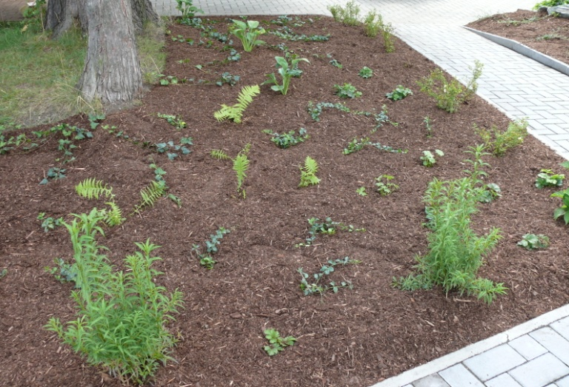
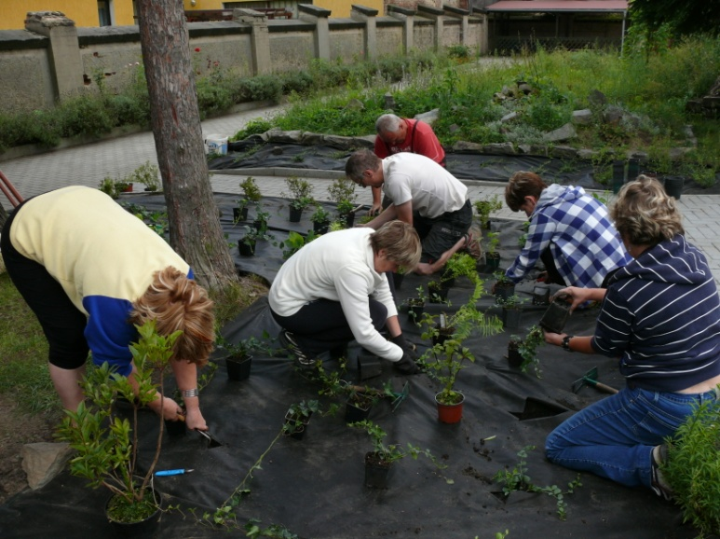
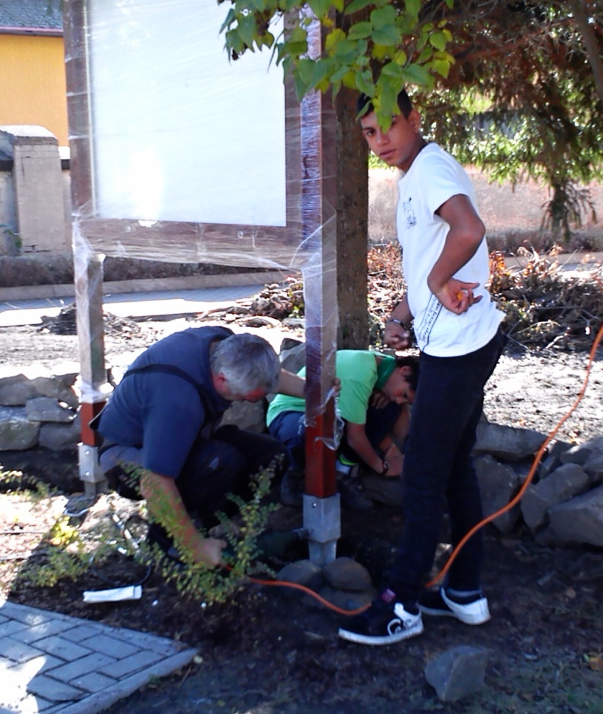
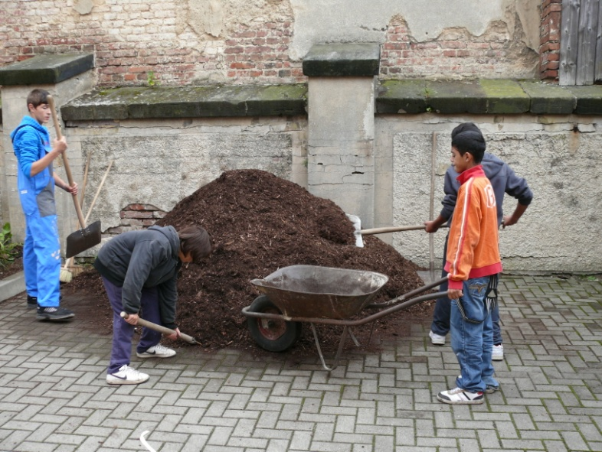
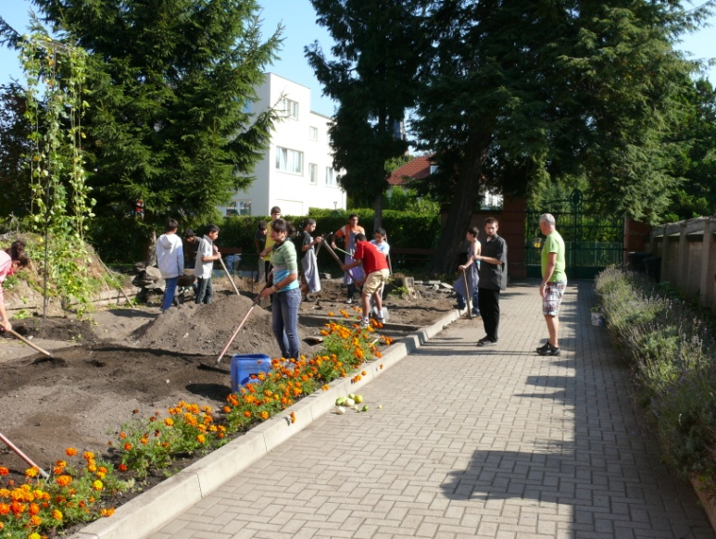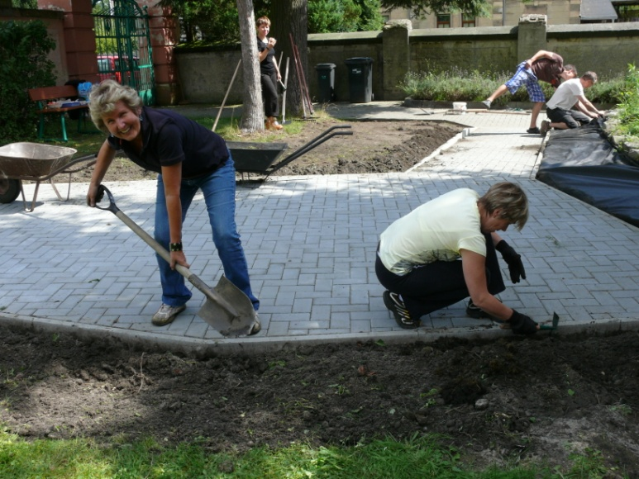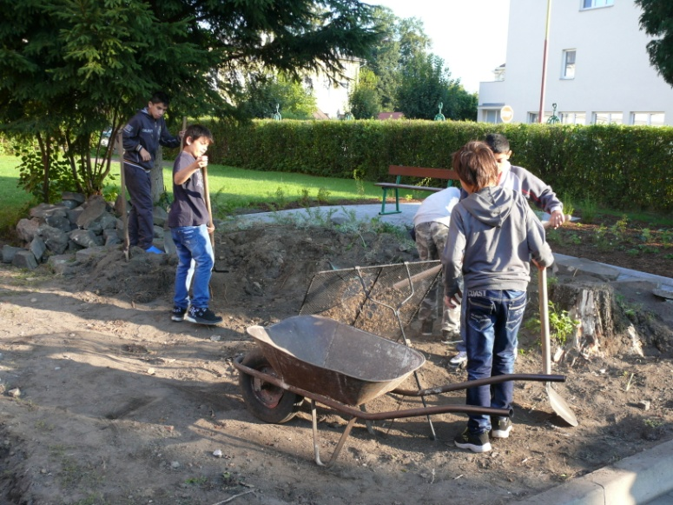
Práce v arboretu:

